西 南 交 通 大 学

交通运输专业暑期社会调查报告

2017-2019年成都市铁路客运现状

年 级:

学 号:

姓 名:

专 业:

指导老师:

2021 年 7 月

# 1 调研目的与对象

为了对交通运输专业有更深入的认识，为今后的就业方向提供参考，我们进行了此次网络调研。该调研旨在调查所在城市近三年来的铁路客运现状，例如所在城市的客运站分布、路网布局、客运量、客运流程等方面。通过此次调研，我们可以转换身份，不再是客运站的一名普通乘客，而是一位知晓铁路客运站运营的观察者，并可以悉知所在城市的客运站分布情况，通过分析对该城市客运站的建设提出一些建议。此次调研，我选择的调研对象是成都市的几个主要铁路客运站及相关线路。

# 2 调查内容1

第一个调查内容是成都市铁路客运站的分布情况。若将成都周边郊县的客运站统计在内，成都共有20座左右的铁路客运站，但由于其他客运站车次较少、规模较小，我们主要讨论成都市区范围内的铁路客运站。

在2017年-2018年间，成都市有三座客运站，分别为成都站、成都东站、成都南站。直到2018年12月28日，由货运站扩能改造后的新成都西站[1]才正式投入使用。因此，2019年成都市有四座客运站，即成都站、成都东站、成都南站、成都西站。成都站位于金牛区二环路北三段人民北路交汇处[2]，成都东站位于成华区保和街道邛崃山路333号[3]，成都南站位于高新区桂溪街道天府大道北段天仁北二街[4]，成都西站位于青羊区西三环路外侧武青北路[1]。

将各客运站位置标注在成都地图中得到下图：

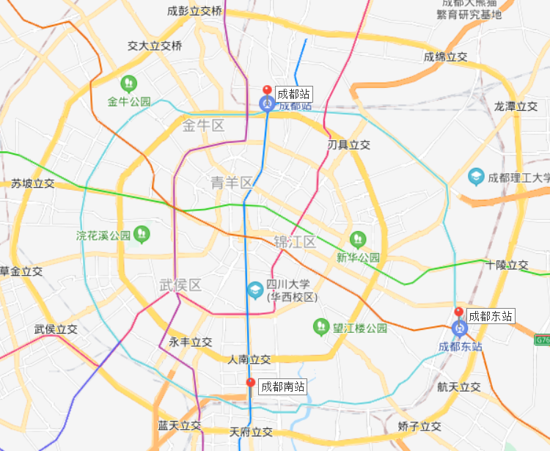

图1：2017-2018年成都市铁路客运站分布图

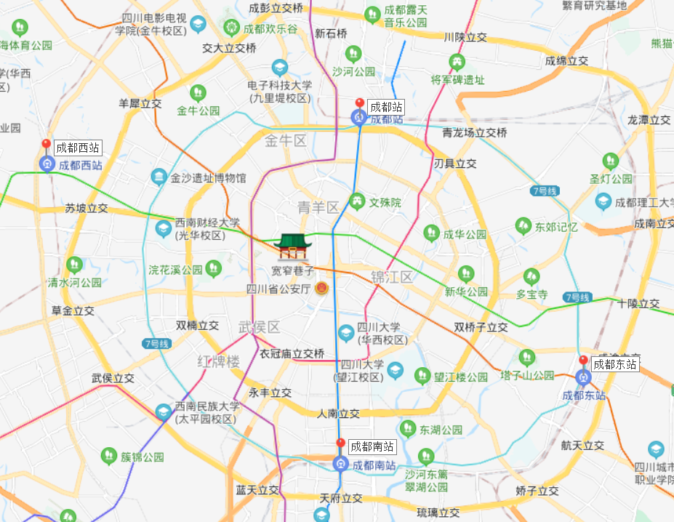

图2：2019年成都市铁路客运站分布图

通过观察上图，比较图1、图2，可以发现成都西站的建立弥补了成都西边铁路客运站的空缺，使得成都市铁路客运站分布变得更加均匀。四座客运站恰好分别位于成都市的东、西、南、北面，且相邻两客运站间距离也大致相等，便于满足居住于不同区域的成都市民的出行需求，分布较为合理。

# 3 调查内容2

第二个调查内容是近三年成都市客运路网布局。通过上网查阅资料，现将2017年-2019年成都市客运路网布局图整理如下（截自中国铁路地图[5]）：

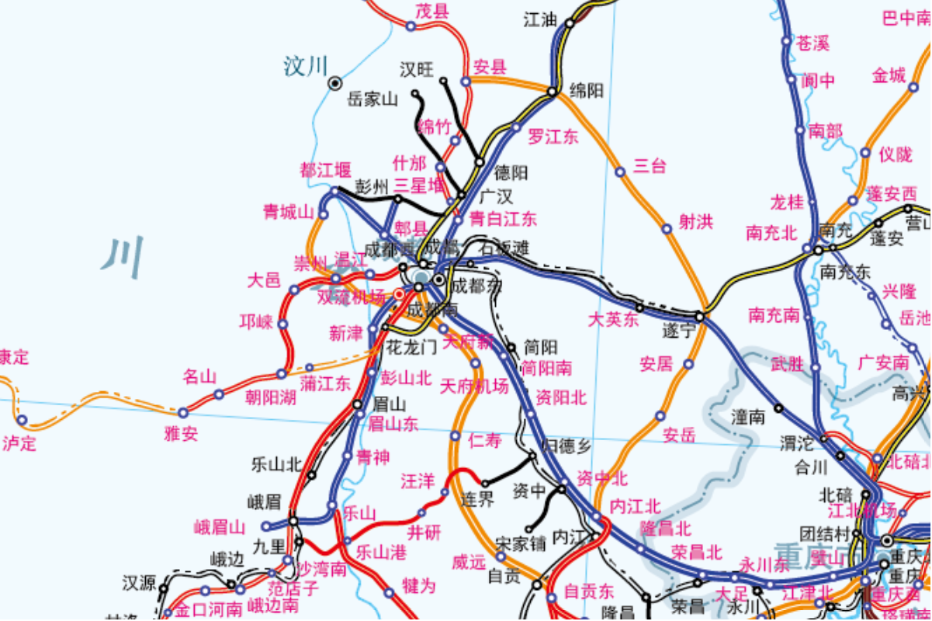

图3：2017年成都市客运铁路网布局

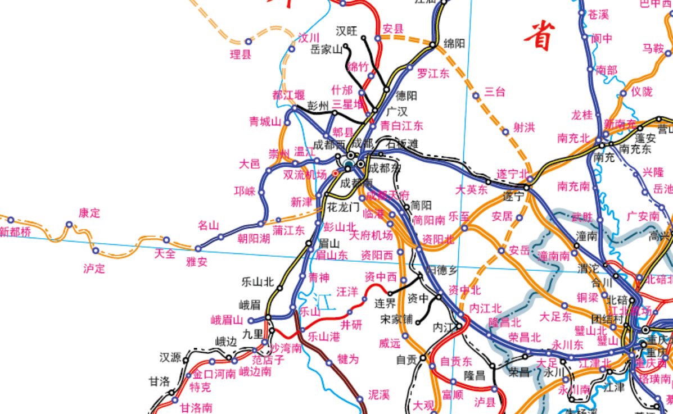

图4:2018年成都市客运铁路网布局

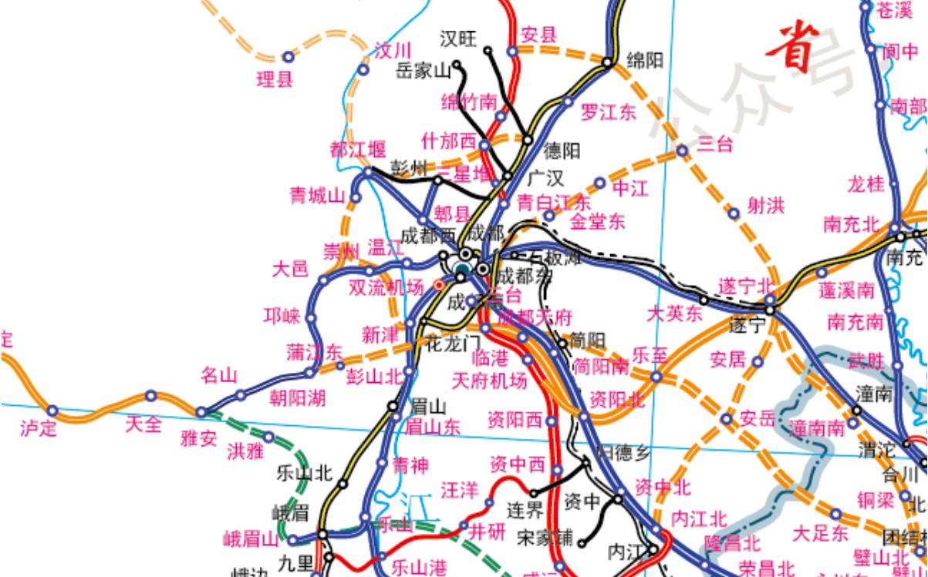

图5：2019年成都市客运铁路网布局

在上述三幅图中，我们可以找到成都站、成都东站、成都南站、成都西站这四个主要客运站，而蓝色实线和黑色实线分别表示已通车客运路线和既有客运路线，在此我们主要研究这两种图线。通过对上示三幅图进行比较，可以发现在2017年至2019年间，成都的部分既有客运路线有所延长，且在西南方向新修建了两条线路。如今成都市的客运路线分布均匀，向各个方向延伸，通往不同的省市，可以很好的满足百姓的出行需求，促进人口流动，也便于与外地进行人才交换，互相促进发展。目前，成都市已经成为西南地区的铁路枢纽。

# 4 调查内容3

第三个调查内容是成都市近3年来的铁路客运量，通过在成都市统计局2017年至2019年的综合月报[6]中查询资料，将成都市2017年至2019年各个季度的铁路客运量数据整理到下表中：

表1：成都市2017-2019年各季度铁路客运量

|  |  |  |
| --- | --- | --- |
| 时间 | | 当季度客运量（单位：万人次） |
| 2017年 | 第一季度（1-3月） | 1226.0 |
| 第二季度（4-6月） | 1203.8 |
| 第三季度（7-9月） | 1276.3 |
| 第四季度（10-12月） | 1274.1 |
| 2018年 | 第一季度（1-3月） | 1324.4 |
| 第二季度（4-6月） | 1287.3 |
| 第三季度（7-9月） | 1346.0 |
| 第四季度（10-12月） | 1337.4 |
| 2019年 | 第一季度（1-3月） | 1384.9 |
| 第二季度（4-6月） | 1339.1 |
| 第三季度（7-9月） | 1444.4 |
| 第四季度（10-12月） | 1407.5 |

为便于分析，将表1所得数据做折线图如下：

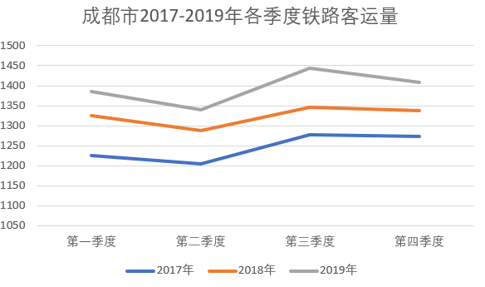

图6：成都市2017-2019年各季度铁路客运量折线图（单位：万人次）

通过对如上所示图表分析可得，成都市2017年至2019年的铁路客运量年变化趋势大致相同，均在第一（四）、三季度客运量较大。而第一（四）、三季度对应的时间段分别为春运和暑假所对应的时段，人们在春运期间大规模返乡，在暑假期间时常选择外出旅游，而乘坐铁路是一个不错的出行方式，因此这两个时期人口流动大，客运量大。同时，我们可以发现，从整体上看成都市的客运量呈逐年递增趋势，说明成都市的铁路客运发展情况良好，规模逐渐变大，车次也随之增多，越来越多的百姓愿意选择这一出行方式。

# 5 调查内容4

第四个调查内容是铁路客运站的乘车流程，通过在网络上查找相关文献[7]后，我了解到根据服务流程的不同需求可以将旅客分为普通旅客和特殊旅客两类，接下来将分别讨论两类旅客的乘车流程。

①普通旅客

进站流程：

信息咨询→到达车站→购买车票（或已在线上完成购买）→安全检查→候车室候车→检票→上车

出站流程：

旅客整理行李下车→旅客出站走行→出站检票→离开车站

中转流程：

旅客整理行李下车→到达中转台→办理中专手续→若时间紧急则直接进入出发站台，否则将提供延伸服务后进入出发站台→上车

②特殊旅客

特殊旅客即为贵宾旅客，客运车站需要满足其个性化、特殊化的要求。贵宾旅客出站与中转流程与普通旅客相似，在此不再赘述，在此将其进站流程绘制如下：

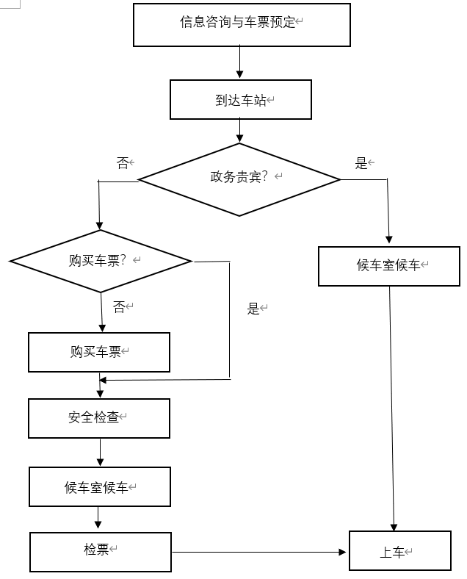

图7：特殊旅客进站流程

# 6 总结

通过本次网络调查，我对成都市的铁路客运现状有了更深刻的理解和认识。从整体上来说，成都市的客运铁路建设情况较好，四大铁路客运站分布均匀，且均具有一定规模。而从这些客运站延伸出去的铁路线路通向四面八方，利于人员流动和各地区的经济发展。今后成都客运铁路的发展应该是把线路延长、加密，让百姓能够方便的去往更远、更多的地方。

而通过对成都市铁路客运流量的分析，我们可以找到一年中客运量较大的几个时间段，可以考虑在这期间增加车次并增派工作人员，这样可以尽量缓解“一票难求”的局面并在货运站人流量较大时保证各位旅客的人身和财产安全。同时，我们还可以发现乘坐铁路的旅客大部分应该是外出或外来务工的中青年以及学生，且出行目的应该是工作或旅游，掌握这些信息可以更好的为旅客服务。例如，我们可以推断出旅客中老年人所占比例较小而中青年所占比例较大，可以考虑适当增加自助购票设备以提高效率，节约中青年人的时间的同时也能给老人留出资源使其能够接受到更为周到细致的服务。

纵观近三年来成都市铁路客运现状的变化，不论是在客运站的建设还是在客运路线的发展上都取得了很大的进步，相信在铁路工作者的努力下，成都市的铁路客运一定可以发展得更好，满足更多人的出行需求。

# 参考文献

[1]百度百科：成都西站.[2020-7-9].

https://baike.baidu.com/item/%E6%88%90%E9%83%BD%E8%A5%BF%E7%AB%99/7380020?fr=aladdin

[2]百度百科：成都站.[2020-7-9].

https://baike.baidu.com/item/%E6%88%90%E9%83%BD%E7%AB%99

[3] 百度百科：成都东站.[2020-7-9].

https://baike.baidu.com/item/%E6%88%90%E9%83%BD%E4%B8%9C%E7%AB%99/5862410?fr=aladdin

[4] 百度百科：成都南站.[2020-7-9].

https://baike.baidu.com/item/%E6%88%90%E9%83%BD%E5%8D%97%E7%AB%99/7265596?fr=aladdin

[5] 作者：cjian0732.微信公众号：铁路规划建设.文章名：国家铁路网建设及规划示意图2017-2020年历次更新下载地址.

[6]成都统计局.统计数据.1-3页.[2020-7-10].

http://cdstats.chengdu.gov.cn/tjgzxxw/c112708/tjxx_listTime1.shtml?0205

[7]杨琳.湖南铁路科技职业技术学院.高速铁路客运站服务流程分析.[2020-7-10]. https://kns.cnki.net/KXReader/Detail?TIMESTAMP=637299939510660000&DBCODE=CJFD&TABLEName=CJFD2011&FileName=ZXQY201110167&RESULT=1&SIGN=FJGDTEuJ3jGeQTLdlwUIoq2tId0%3d